Actividad 2: Instalación y manejo de herramientas de trabajo II

**Objetivos**

El objetivo de esta actividad es aprender a manejar «Github» y «Gitkraken» como herramientas fundamentales dentro de nuestro entorno de trabajo.

Debes completar la actividad con éxito, no solo por tu satisfacción personal si no porque gran parte de lo que vas a desarrollar en el curso lo vas a tener que volcar a un Github y tenerlo versionado.

**Pautas de elaboración**

Como sabemos que no tienes conocimientos de ninguna de las tecnologías que vamos a practicar en este curso, y lo que queremos es que practiques con Git.

Te vamos a pedir que escribas unos documentos con los objetivos que quieres cumplir en este máster y que los subas Github a través de tu herramienta de control de versiones.

Voy a explicarte paso a paso lo que tienes que hacer en la lista de tareas que tienes que cumplir.

Recuerda que el objetivo de esta actividad es ganar soltura, intenta no usar mucho el ratón, sobre todo cuando trabajes con la terminal ya que esta no admite el uso de esta herramienta tal y como la venimos usando en otros apartados.

**Lista de tareas a realizar:**

1. Tener instalado Git y Gitkraken en tu equipo de trabajo.
2. Crear una carpeta para alojar este pequeño proyecto que vamos a realizar.
3. Crearse un perfil en Github y crear un proyecto que se llame «miPrimerProyecto».
4. Una vez creado clonarlo en la carpeta que has creado antes dentro de tu ordenador.
5. Deberás crear un archivo dentro de esa carpeta que se llama objetivos.txt y hacer tu primer commit en la rama Main.
6. Lo primero será crear tu rama Develop.
7. A partir de aquí deberás crear una rama objetivos e ir poniendo un objetivo que quieres cumplir en este máster, cada objetivo que subas será un commit dentro de la rama objetivos. Tendrás que escribir al menos tres objetivos, con lo que tendrás al final del trabajo tres commit en tu rama.
8. Siguiente paso será hacer merge de tu rama objetivos dentro de develop y borrar la rama objetivos.
9. Una vez que hayas volcado todo en develop haz push de dicha rama en la rama develop de origin(github).
10. Crearás otra feature esta vez para escribir un archivo que sea conocimientosPrevios.txt, en este archivo iras haciendo un commit por cada uno de los conocimientos previos que tienes a nivel de programación si son cero haces al menos un commit diciendo que tienes cero conocimientos.
11. Haz merge de esa feature dentro de develop y borra la rama.
12. Finalmente vuelca todo en main y sube tanto develop como main a github(origin).

**Rúbrica**

| Instalación y manejo de herramientas de trabajo II | Descripción | Puntuación máxima  (puntos) | Peso  % |
| --- | --- | --- | --- |
| Criterio 1 | Tener todo instalado. | 0,5 | 5% |
| Criterio 2 | Crear una carpeta para alojar este pequeño proyecto que vamos a realizar. | 0,5 | 5% |
| Criterio 3 | Crearse un perfil en Github y crear un proyecto que se llame «miPrimerProyecto». | 0,5 | 5% |
| Criterio 4 | Clonar el proyecto en la carpeta local. | 0,5 | 5% |
| Criterio 5 | Crear el archivo objetivos.txt y commit en la rama Main. | 1 | 10% |
| Criterio 6 | Crear la rama develop. | 1 | 10% |
| Criterio 7 | Crear la rama objetivos hacer un commit por objetivo a cumplir mínimo 3. | 1 | 10% |
| Criterio 8 | Merge objetivos en develop. | 1 | 10% |
| Criterio 9 | Push rama develop en origin. | 1 | 10% |
| Criterio 10 | Crear la rama conocimientosPrevios y crear al menos un commit. | 1 | 10% |
| Criterio 11 | Merge en develop y borrar la rama. | 1 | 10% |
| Criterio 12 | Merge en main y push de main y develop en origin. | 1 | 10% |
|  |  | **10** | **100 %** |

**Crear una carpeta para alojar este pequeño proyecto que vamos a realizar.**

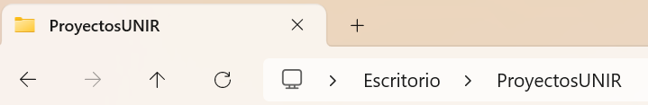

**Crearse un perfil en Github y crear un proyecto que se llame «miPrimerProyecto».**

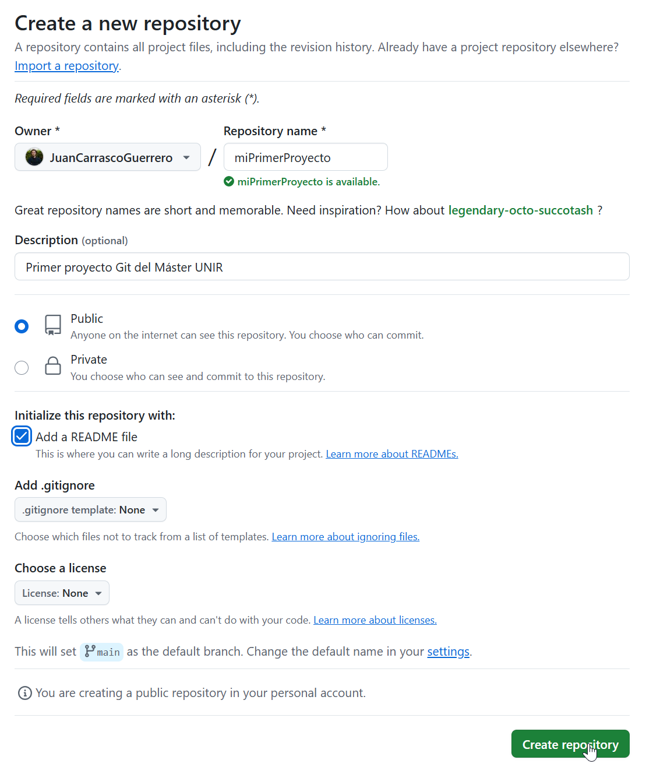

**Clonar el proyecto en la carpeta local.**

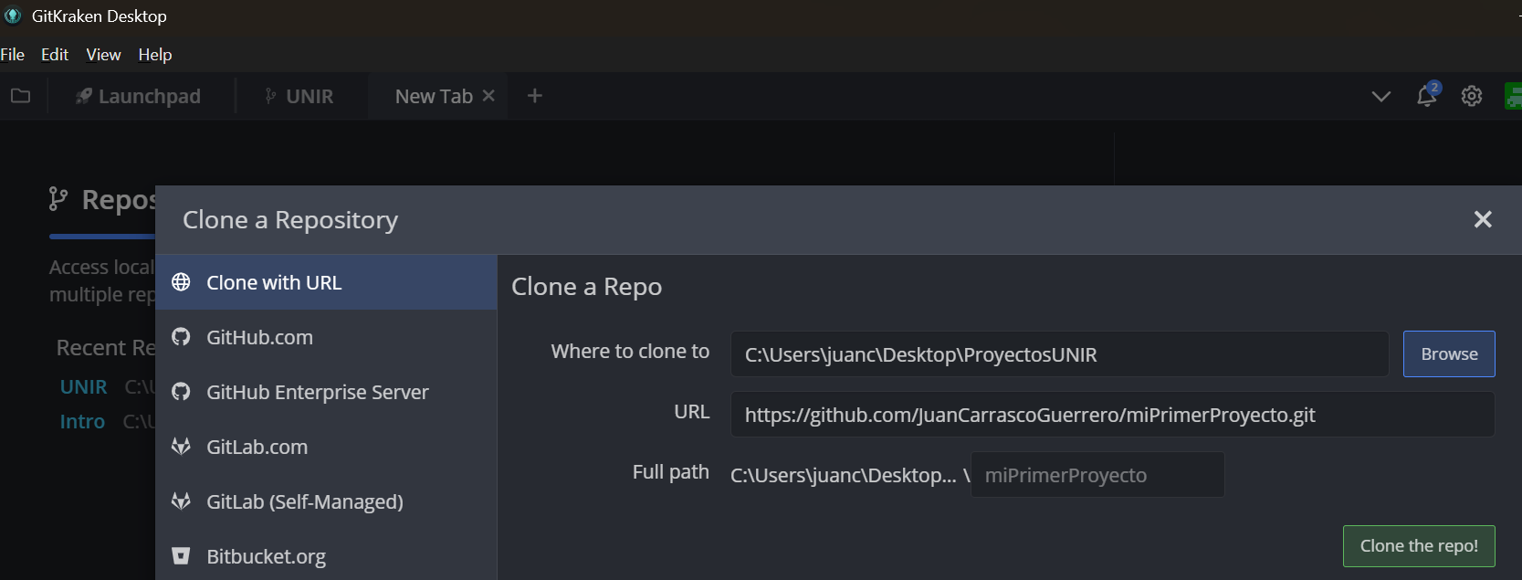

**Crear el archivo objetivos.txt y commit en la rama Main.**

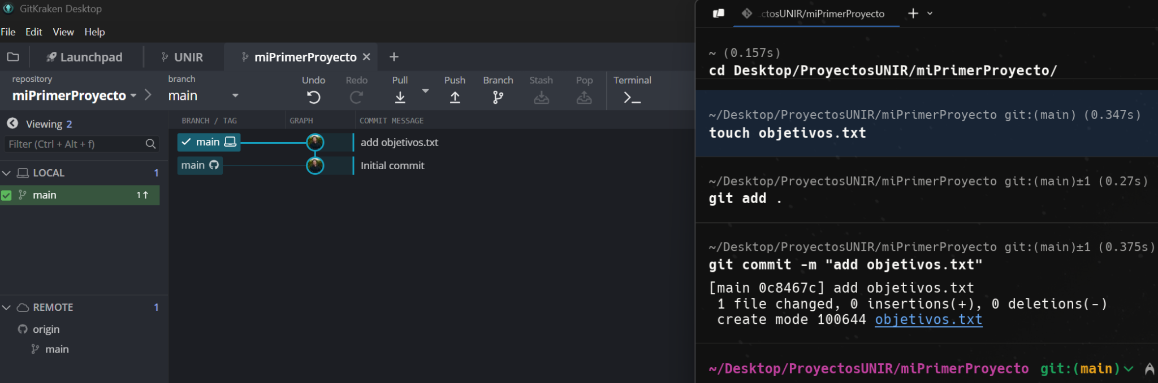

**Crear la rama develop.**

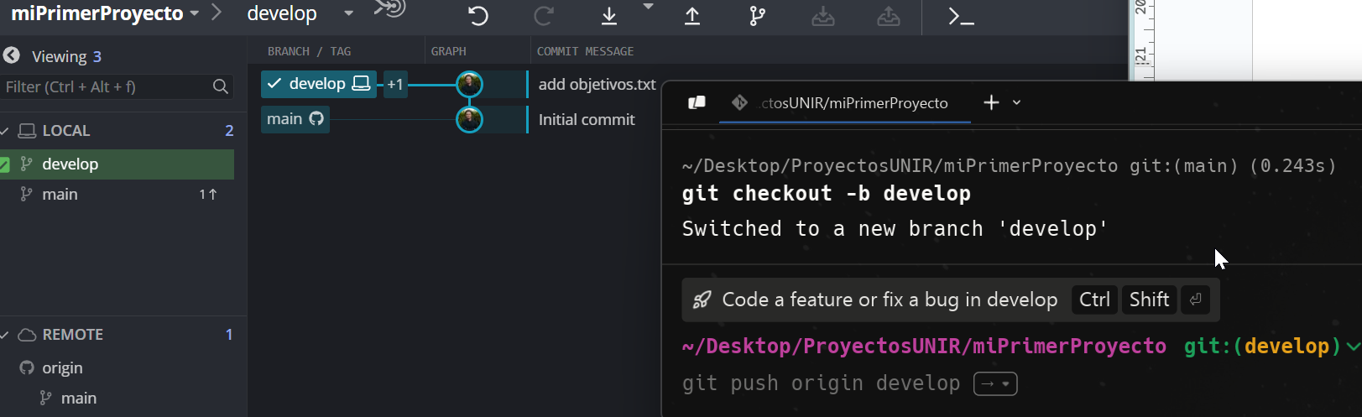

**Crear la rama objetivos hacer un commit por objetivo cumplir mínimo 3.**

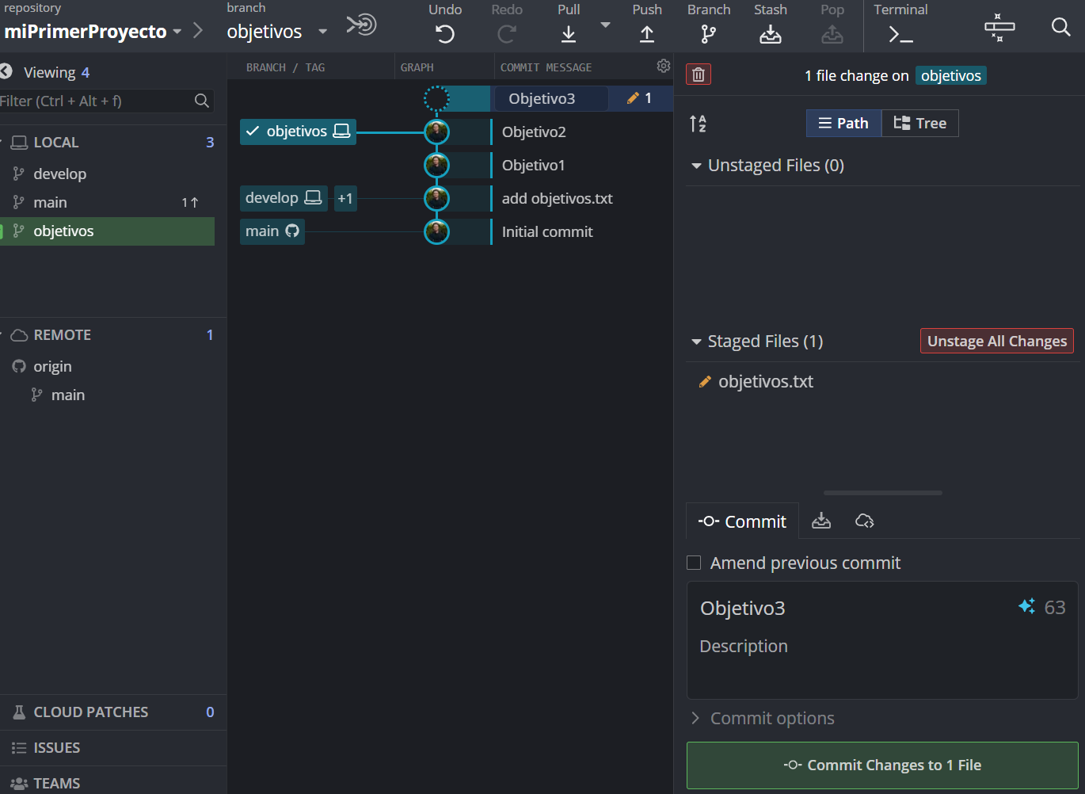

**Merge objetivos en develop.**

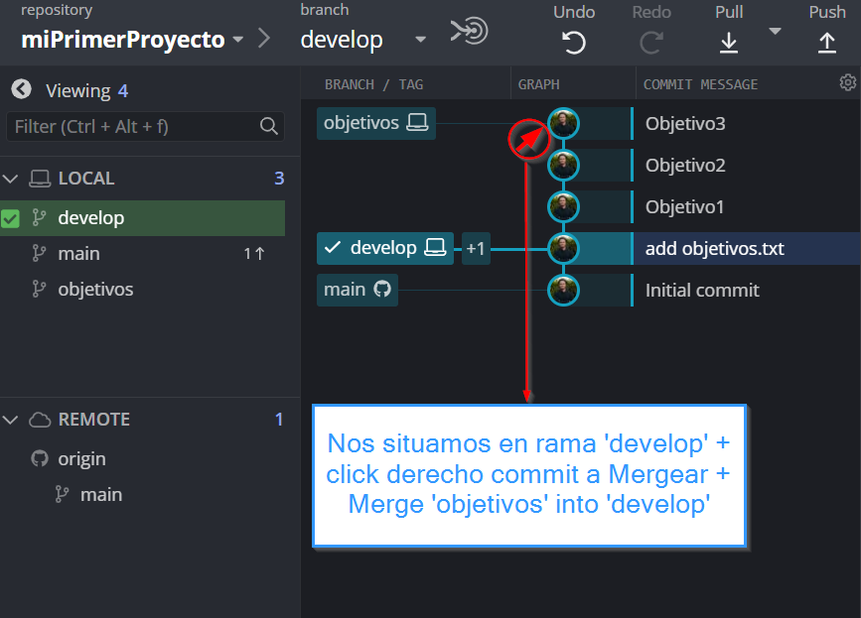

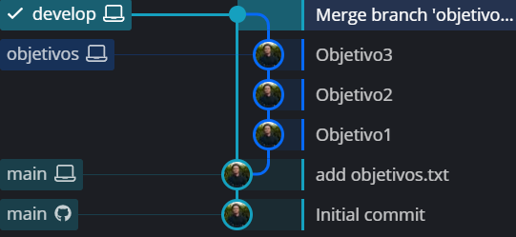

**Push rama develop en origin.**

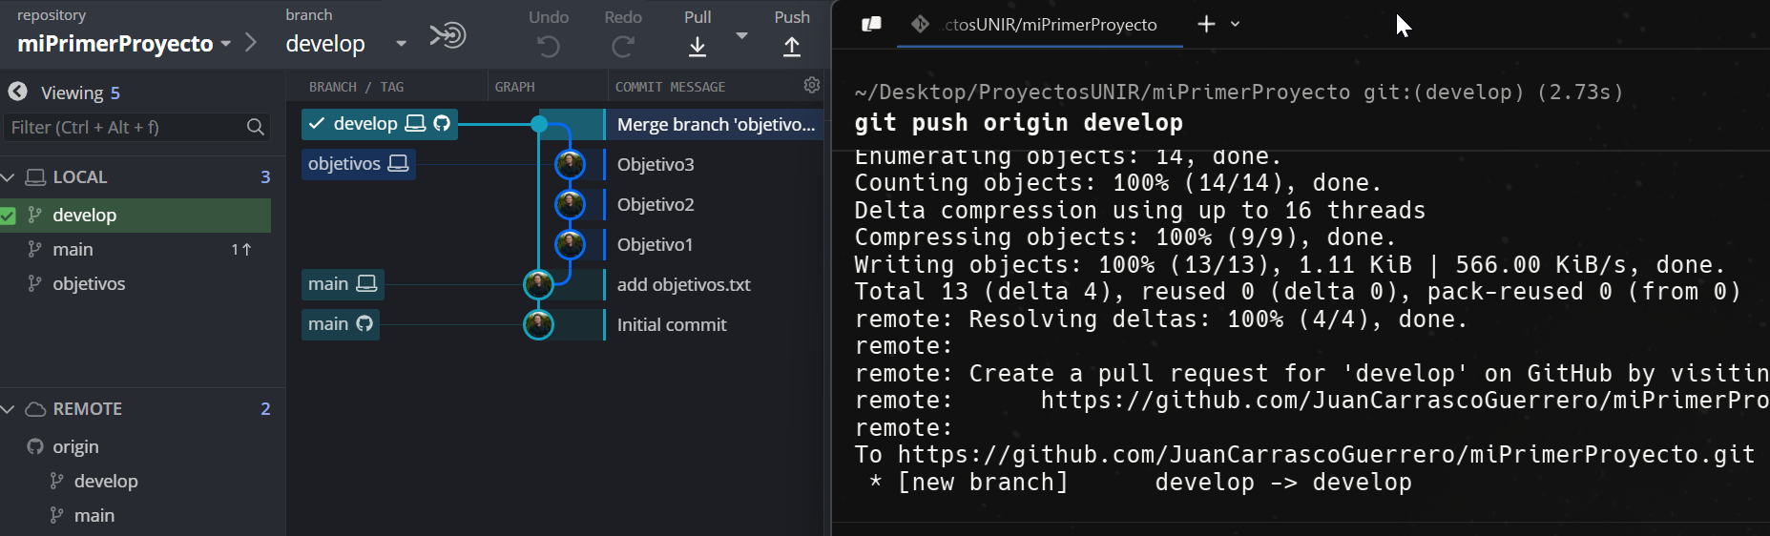

**Crear la rama conocimientosPrevios y crear al menos un commit.**

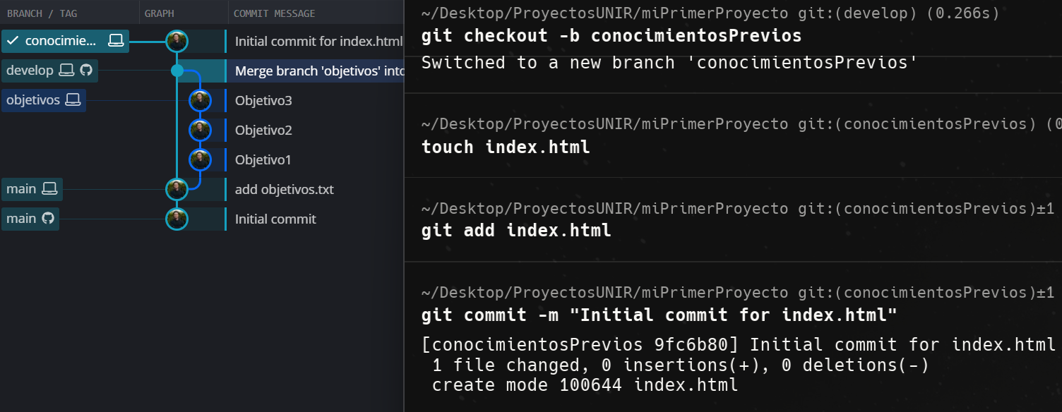

**Merge en develop y borrar la rama.**

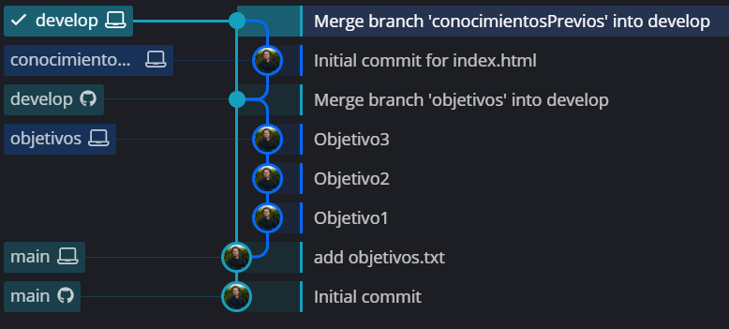

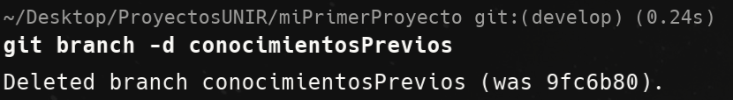

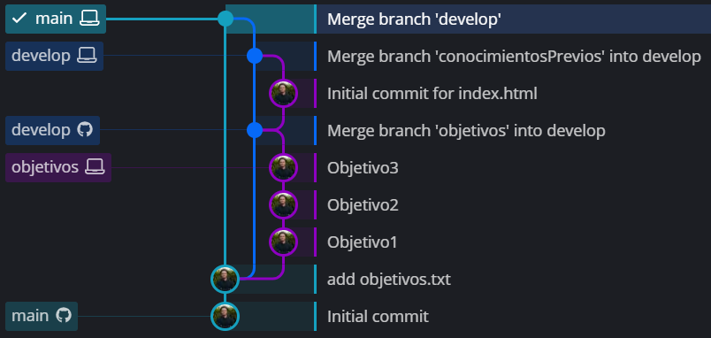

**Merge en main y push de main y develop en origin.**

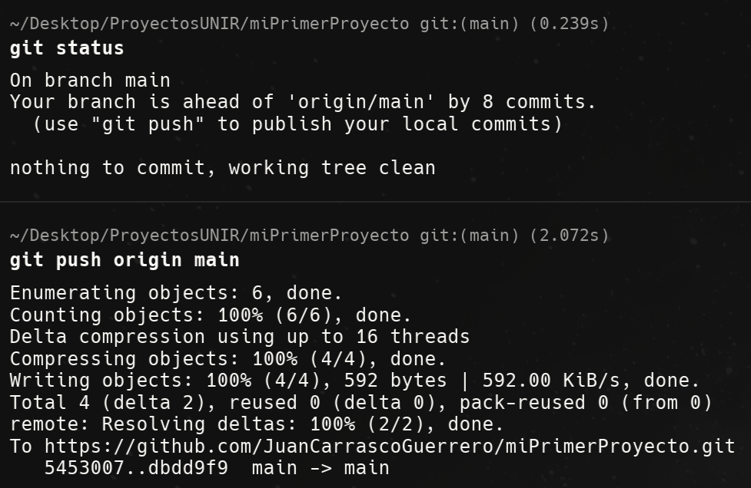

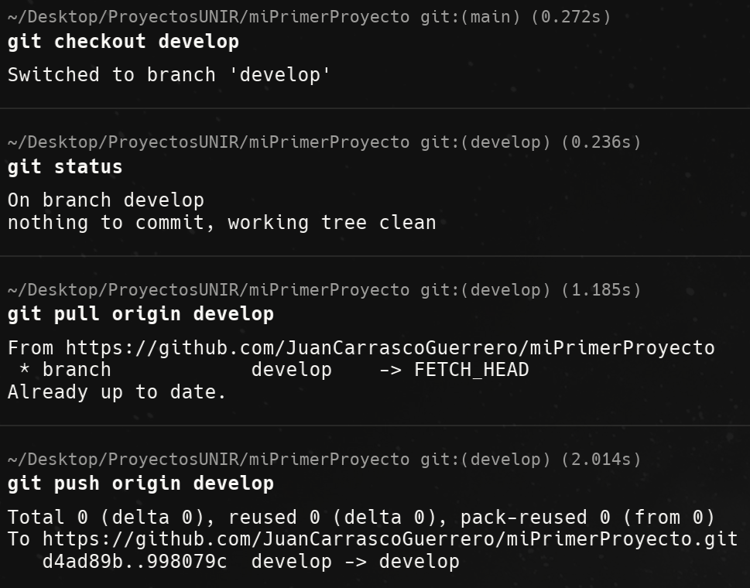

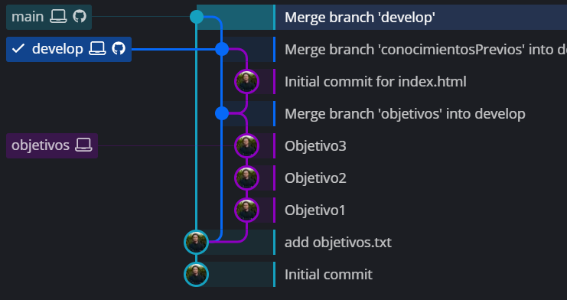

Repositorio disponible en:

[JuanCarrascoGuerrero/miPrimerProyecto: Primer proyecto Git del Máster UNIR](https://github.com/JuanCarrascoGuerrero/miPrimerProyecto)